**curso de guitarra**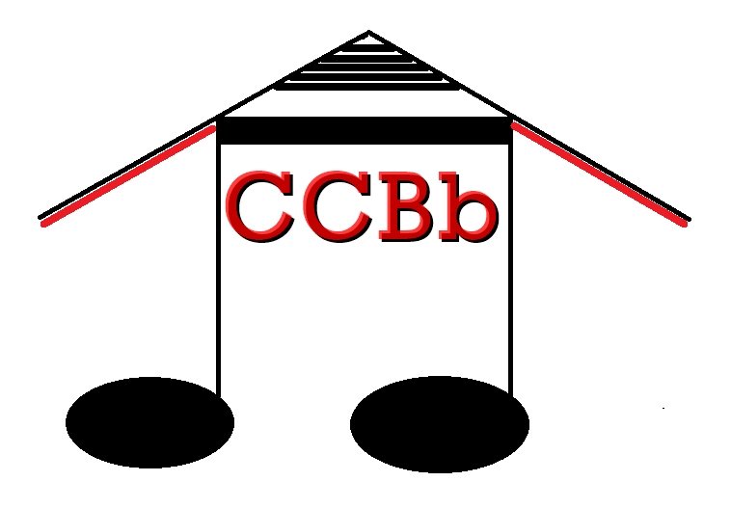

**Início -**

**Teoria Praticada**

**Afinação**

Para ter uma compreensão de **afinação** devemos primeiramente concentrar em aprender os intervalos básicos de cada nota, como: **Meio tom/Semi-tom** e **1 tom**. Existem várias formas de afinar um instrumento de corda, muitos músicos hoje criaram novas técnicas para afinar seu instrumento de acordo com a música.

Certas músicas ou bandas exigem tons mais graves enquanto outras tons mais agudos e existem outros estilos de afinar que depende da sua **afinidade** com as diferenças de tonalidades das notas, e que ao decorrer do seu treino você poderá criar um acorde próprio. A vantagem de tudo isso é que quando um músico começa aprendendo a afinar de ouvido, ele tem uma facilidade maior pra pegar músicas sem a necessidade de programas,tablaturas,etc... e facilmente consegue discernir sons exteriores.

Para começar, analise as cordas soltas da guitarra:

5ª 4ª 3ª 2ª 1ª

|  |  |  |  |  |  |  |  |
| --- | --- | --- | --- | --- | --- | --- | --- |
|  |  | |  |  |  |  |  |
|  |  | |  |  |  |  |  |
|  |  | |  |  |  |  |  |
|  |  | |  |  |  |  |  |
|  | |  |  |  |  |  |  |

Mi 6ª

Lá 5ª

Ré 4ª

Sol 3ª

Si 2ª

Mi 1ª

As **linhas horizontais** são as cordas e as **Linhas verticais** são os trastes; Os números acima do desenho indica as **Casas** e os números nas cordas a forma de **contagem**. Observe-se que de uma corda pra outra existe um **intervalo de terça**,Ex.:

**Mi** Fá Sol **Lá** Si Dó **Ré** Mi Fá **Sol** Lá **Si** Dó Ré **Mi**

**1** 2 3 **1** 2 3 **1** 2 3 **1** 2 **1** 2 3 **1**

Veja que apenas “**Sol** Lá” tem um **intervalo de segunda,** ou seja, antes de chegar no **Si**, é contada 2 vezes, já as outras são contadas 3 vezes. Isso explica a afinação tradicional quando a 3ª corda **Sol** pressionada na **4ª Casa** afina com o mesmo tom da 2ª corda **Si** solta, enquanto que as outras cordas são afinadas pressionando na **5ª Casa.**

Portanto essa escala é em **Mi,** pegando o mesmo exemplo acima:

**Mi** Fá Sol Lá Si Dó Ré **Mi** Fá Sol Lá Si Dó Ré **Mi**

Enquanto poderia também ser afinada assim:

**Dó** Ré Mi Fá Sol Lá Si **Dó** Ré Mi Fá Sol Lá Si **Dó**

Portanto, seu instrumento estaria na escala de **Dó.**

Então, supondo que você queira pegar um estilo de música mais grave, porém, sua guitarra está na afinação normal e tais acordes não está no mesmo tom da música/artista. Você deve **abaixar** o tom da guitarra de **Mi** para **Ré** ou de **Mi** para **Dó** ou de **Mi** para **Si**,etc... quanto mais longe as notas, mais grave vai ficar. E o mesmo pode ser feito quando também se está **elevando** a afinação – de **Mi** para **Fá**, de **Mi** para **Sol,**etc... quanto mais longe na elevação, mais agudos os tons ficam. Mas como saber assimilar corretamente a diferença das notas? Veja abaixo:

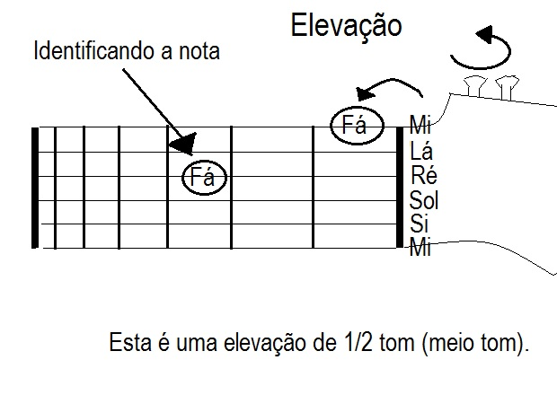

Para sabermos definir a nota que vamos afinar, precisamos reconhecê-la e identificá-la através de outra corda, assim como o exemplo acima, a nota **Mi** foi elevada para a nota **Fá (Meio tom)** mas para saber em que nota está se elevando, precisou procurá-la na corda **Ré** pressionada na **3ª Casa,** Assim com o tempo você poderá pegar mais intimidade com as diferenças de tons e ter uma facilidade para assimilação.

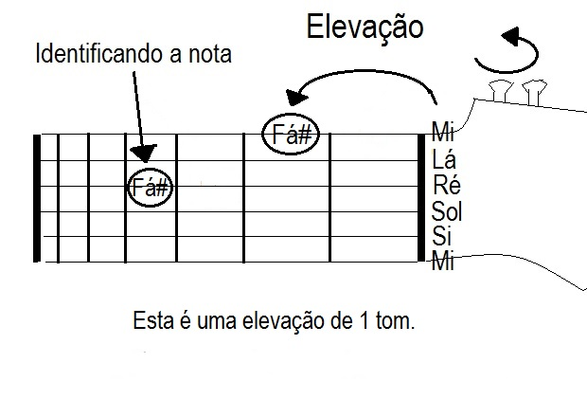Já neste exemplo acima,a corda **Mi** é elevada **1 tom** para **Fá#,** ou seja, pulando 1 casa. As notas de ½ meio tom/Semi-tom, não pulam nenhuma casa, elas são uma do lado da outra de casa em casa; As de 1 tom sempre pulam 1 casa,de 2 tons – pulam 3 casas, de 3 tons – 5 casas... e assim por diante. A ordem segue em números primos.

Veja o gráfico a seguir das sequências dos **tons** e **meio-tons** da afinação:

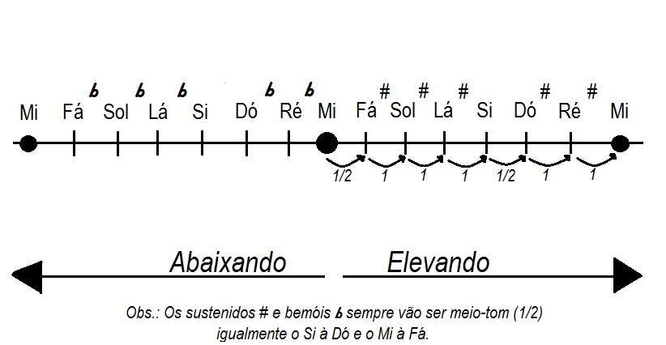

A guitarra básicamente está em **Mi,** Podemos deixá-lo em **Ré** girando a tarraxa 1 tom **abaixo;** Para chegarmos em **Si,** precisaremos girar **2 tons e meio** abaixo, então ela estará em “Si” , afinando as outras cordas por meio da **Mi grave que foi transformada em Si,** Porém os nomes de cada corda não vai mudar, continuará sendo Mi,Lá,Ré,Sol,Si e Mi, ou seja, 2 oitavas seguidas como vemos no gráfico acima.

A identificação das notas é fundamental, principalmente quando temos uma afinação não exata, ex.: de Mi para Fá#, de Fá# para Sol#, de Mi para Sib (**Si bemol**),etc... quando não é exato como vemos neste exemplo, é necessário tocar outra nota que vai parecer a futura nota que vai afinar (**identificação**), entre elas podem estar nas cordas soltas ou em uma casa aleatória. Por exemplo: sua guitarra está em Fá e você quer **abaixar** 3 tons – faça a contagem no gráfico acima,analise a nota que terminou,toca esta mesma nota/corda no seu instrumento,afine a corda **Mi** que está em **Fá** semelhante a nota que você tocou e após isso veja se você acertou no desenho a seguir:

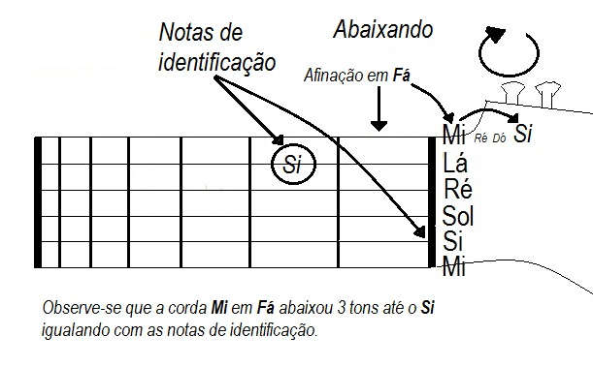

**Exercícios Teóricos**

**Responda as questões a seguir:**

**01 –** Cite a nota que se dá a 2ª corda da guitarra:

**02 –** Qual é a nota que termina quando se eleva a partir de Mi 4 tons?

**03 –** Quantas oitavas da 1ª a 6ª corda tem uma afinação?

**04 –** Para achar a tonalidade certa da corda Mi grave em outra afinação, qual é o **tipo** de nota fundamental que você usa para igualar a corda Mi?

**05 –** Qual o **intervalo** que se dá quando abaixa a afinação de Dó para Lá?

**06 –** Complete as notas que estão faltando e escreva os intervalos na linha abaixo das setas no gráfico a seguir:

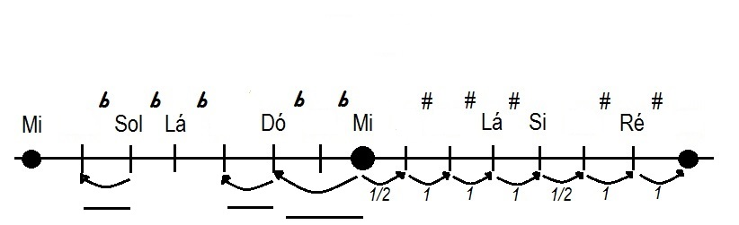

**07 –** Qual é a nota quando a 3ª corda da guitarra é elevada ½ tom (meio-tom)?

**08 –** Cite o nome da nota da 6ª corda pressionada na 5ª casa:

**Exercícios Práticos**

**01 –** Execute este tipo de afinação:

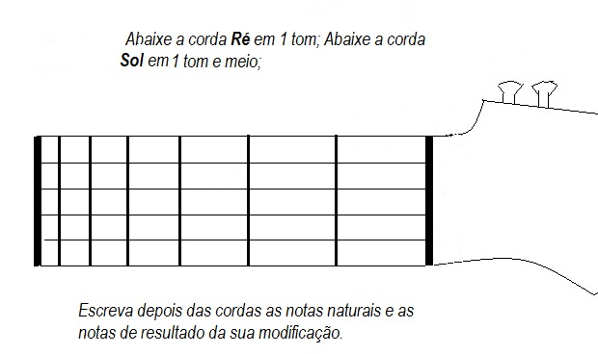

**02 –** Execute a próxima **afinação diminuta:**

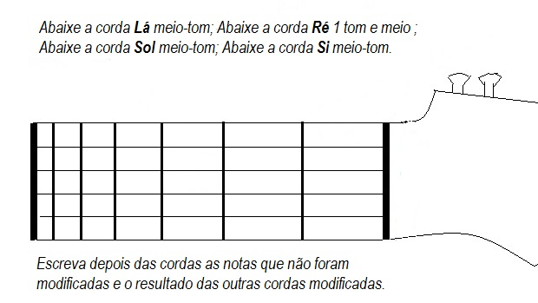

**Obs.: ao decorrer do seu treino,tente fazer essas práticas de olhos fechados e nas notas de identificação veja se está correto,aos poucos irá perceber a diferença de assimilação.**

**Bom Treino!**

**Para mais informações entre em contato no site:**

**file:///C:/www.ouniversodamusica.com.br/assuntos/contatos.html**